OmaSP Stadion Biathlon
KILPAILUOHJE

Kansainvälinen ampumahiihtotapahtuma
perjantaina 29.12.2017 OmaSP Stadionilla.

OmaSP Stadion (W-Media&Management Oy) ja Seinäjoen Hiihtoseura ry. toivottavat urheilijat tervetulleiksi toiseen OmaSP Stadion Biathlon -tapahtumaan.

Kilpailut
- OmaSP Stadion Biathlon
  - Single Mixed Relay, Men/Women
  - Sekapariviesti, aikuiset
- OmaSP Stadion Biathlon Junior
  - Single Mixed Relay, Junior Men/Women born 2001-2002
  - Sekapariviesti, nuoret alle 17v

Kilpailun säännöt
Kilpailussa noudatetaan pääosin IBUn virallisia sääntöjä ja ohjeistuksia sekä järjestäjien antamia erillisohjeita.
Joukkueen johtajien ja kilpailijoiden kokouksessa kilpailupäivänä kerrataan lopulliset säännöt.

Sekapariviesti (Single Mixed Relay)
Sekapariviestin joukkue koostuu nais- ja miesurheilijasta. Molemmissa kilpailuissa (sekä nuorten että aikuisten viestissä) on karsintaerät (Qualifying 1&2) ja finaalit (Final A&B).

Karsintaerissä, nuorten A- ja B-finaalissa sekä aikuisten B-finaalissa nainen hiihtää yhteensä 2km (1km+1km) ja mies 3km (1km+1km+1km). Molemmat ampuvat kaksi kertaa, kerran makuulta ja kerran pystystä.

Kaikkien karsintaerien kolme nopeinta joukkuetta, ja kaksi aikojen perusteella, pääsevät A-finaaliin. Jäljelle jääneet saavat tilaisuuden paikata B-finaalissa.
Mikäli karsinnassa on mukana 12 paria tai vähemmän, A-finaaliin pääsee karsintaerien kaksi nopeinta joukkuetta, ja kaksi aikojen perusteella (eli A-finaali kuuden parin kesken, loput B-finaalissa).

Illan päättävässä OmaSp Stadion Biathlon A-finaalissa nainen hiihtää yhteensä 4km (1km+1km+1km+1km) ja mies 5km (1km+1km+1km+1km+1km). Molemmat ampuvat neljä kertaa, kahdesti makuulta ja kahdesti pystystä.

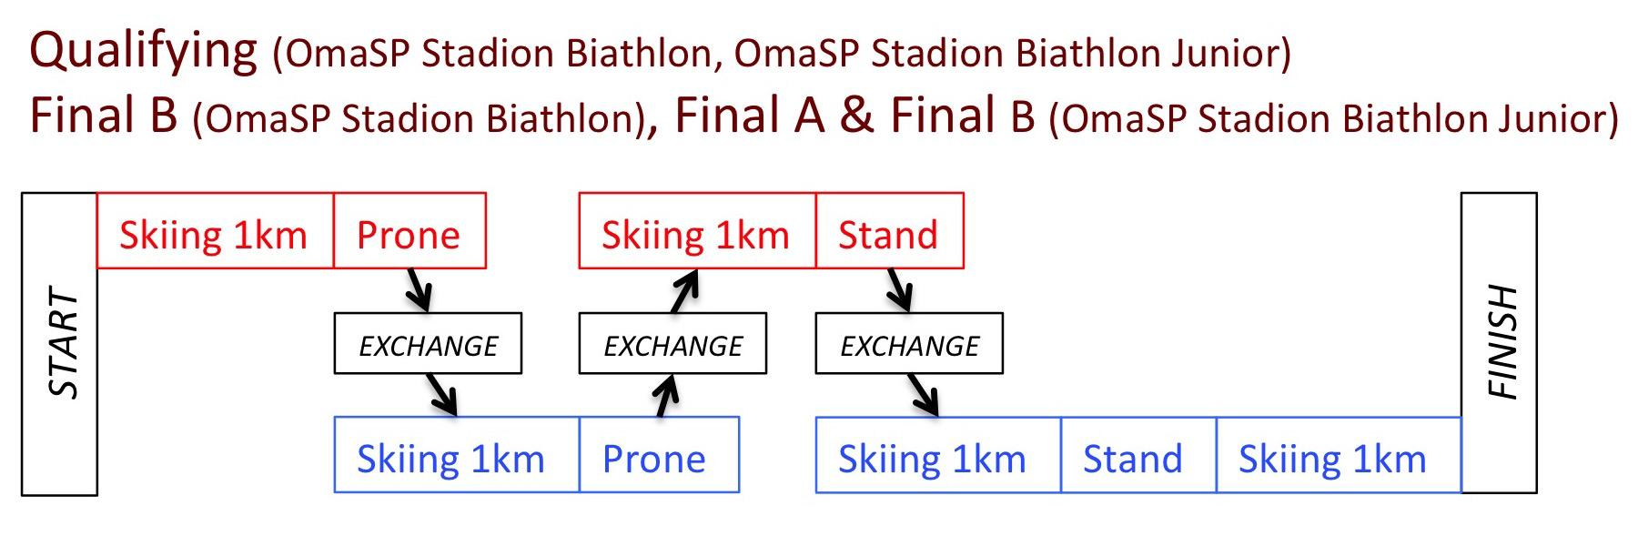
Kuva 1. Karsintaerien, aikuisten B-finaalin sekä nuorten A- ja B-finaalien hiihto- ja ampumajärjestys

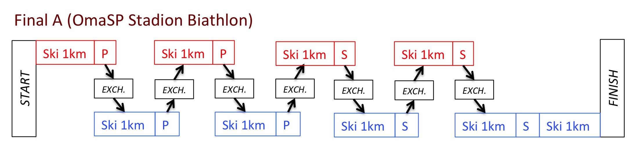
Kuva 2. OmaSP Stadion Biathlon A-finaalin hiihto- ja ampumajärjestys

Kilpailussa EI OLE käytössä varapatruunoita, vaan mahdollisten sakkokierrosten määrä ratkeaa viiden laukauksen perusteella.

Hiihtoreitti
Hiihtosuunta ladulla on vastapäivään. Alustava hiihtoreitti (Kuva 3) tämän ohjeen lopussa; tarkka reitti varmistuu kilpailupäivänä.

Stadionilta ulos johtava käytävä on kapea, joten siinä ulosmenokäytävässä on ohituskielto! Katso “Stadionalue” (Kuva 5).

Ensimmäisten osuuksien lähtöjärjestely on poikkeuksellinen. Lähtöpaikka on ampumapenkan luona, ja lähdöstä hiihdetään ns. vastakarvaan sisääntuloportista ulos, ja normaaliin kiertosuuntaan siirrytään noin 300m hiihdon jälkeen. Tämä järjestely koskee vain kilpailujen ensimmäisiä osuuksia (naiset, tytöt). Katso “Lähtöjärjestely ensimmäisillä osuuksilla” (Kuva 4).

Voitelu- ja huoltotila
Joukkueille on varattu voitelu- ja huoltotila Wallsport Areenalla.

Ruokailu
Urheilijoille on varattu ruokailu:
- perjantaina 11:00-16:30 Wallsport Areenan Cafessa.
- perjantaina kilpailun jälkeen OmaSP Stadionilla; buffet.
Huoltajille ruokailu omakustanteinen.

Aikataulu
to 28.12.2017
16:00-18:00 Virallinen harjoittelu, OmaSP Stadion

pe 29.12.2017
13:00-15:00 Virallinen harjoittelu, OmaSP Stadion
16:00 Joukkueen johtajien ja urheilijoiden kokous, Atria Lounge (3. krs)
16:30 Stadionin ovet avautuvat yleisölle
16:30-17:25 Kohdistusammunta (nuoret, aikuiset)
17:30-17:55 OmaSP Stadion Biathlon Junior Karsintaerä 1
18:00-18:25 OmaSP Stadion Biathlon Junior Karsintaerä 2
18:30-18:50 OmaSP Stadion Biathlon Karsintaerä 1
18:55-19:15 OmaSP Stadion Biathlon Karsintaerä 2
19:20-19:45 OmaSP Stadion Biathlon Junior B-finaali
19:50-20:15 OmaSP Stadion Biathlon Junior A-finaali
20:20-20:40 OmaSP Stadion Biathlon B-finaali
20:45- OmaSP Stadion Biathlon A-finaali
21:15 Palkintojenjako

Järjestäjät varaavat oikeuden tehdä aikataulumuutoksia.
Urhelijoiden ruokailu ja fani-/yhteistyökumppanitapaaminen Atria Lounge (3.krs) kilpailun päätyttyä.

Virallinen harjoittelu
Kilpailijoilla mahdollisuus harjoitella OmaSP Stadionilla torstaina 28.12.2017 klo 16:00 - 18:00 sekä perjantaina 29.12.2017 klo 13:00 - 15:00.
Lisäksi mahdollisuus harjoitella tarpeen mukaan ampumahiihtostadionilla (noin kilometri OmaSP Stadionilta, mika.rinta-keturi@seinajoki.fi tai +358 40 774 8648).

Yhteystiedot
Kilpailunjohtaja: Jouni Rinta-Keturi (040 830 4229)
TD: Tuomas Ylä-Tuuhonen (040 773 3747)
Tapahtumanjohtaja: Jarkko Mäkelä (0500 568 8959)
Kansainväliset kilpailijat: Kalle Lähdesmäki (0500 363 126)
Suomalaiset kilpailijat: Mika Rinta-Keturi (040 774 8648)
Kilpailutoimisto: Teemu Majasaari (0400 761 503)
Media yhteyshenkilö: Jussi Mustikkamaa (040 700 0951)

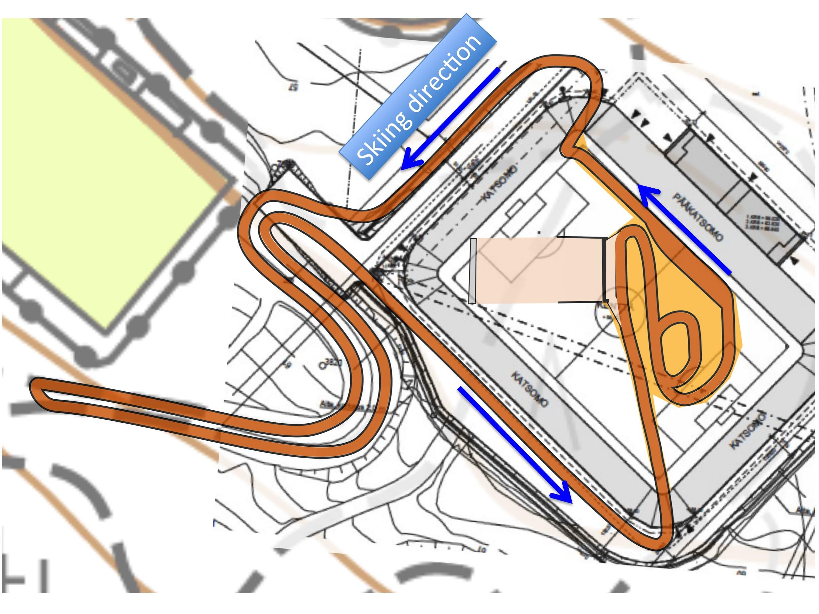
Kuva 3. Hiihtoreitti 1km ja hiihtosuunta.
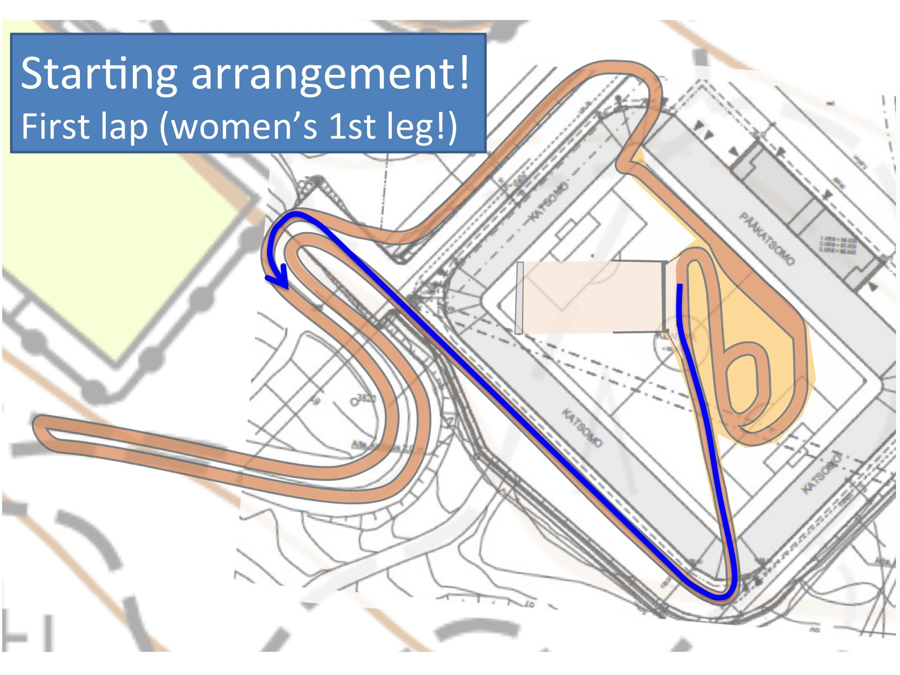
Kuva 4. Lähtöjärjestely ensimmäisillä osuuksilla.

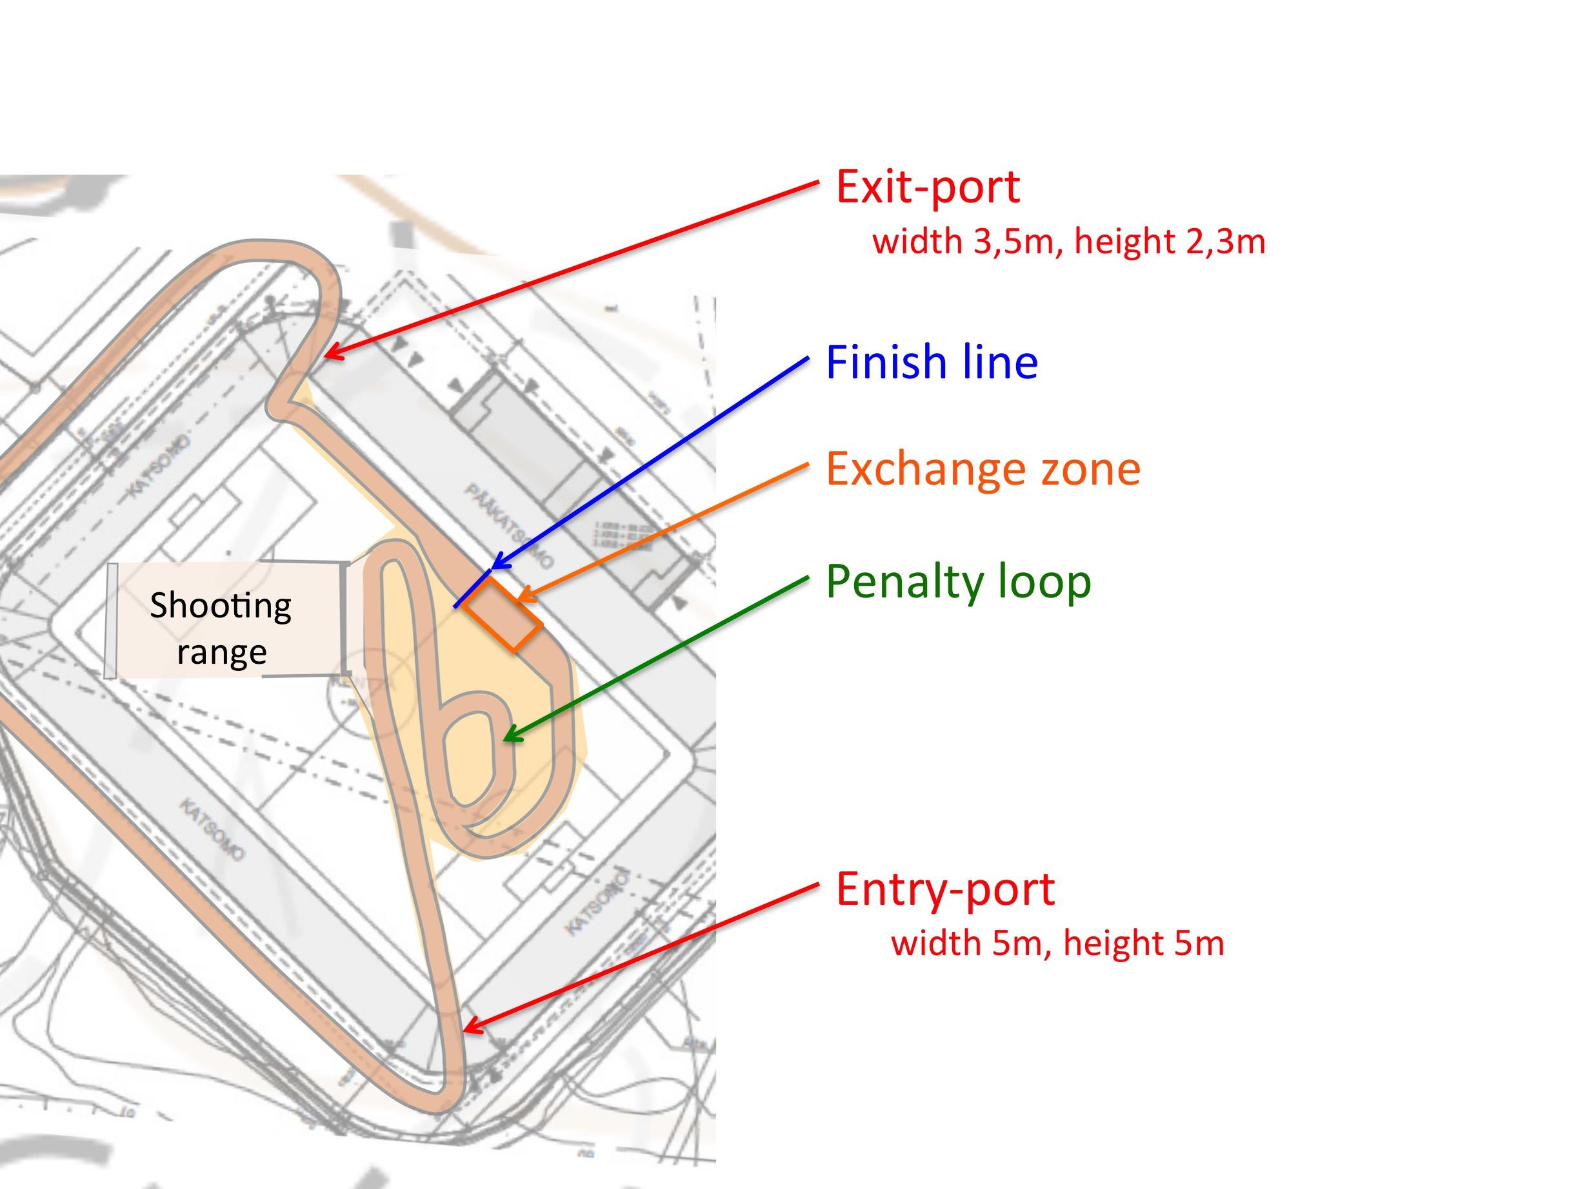
Kuva 5. Stadionalue

